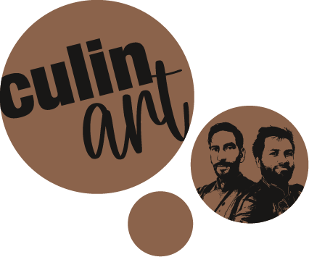

Vorspeisen
Coleslaw „New Style“
Knackiger Krautsalat mit leichter Creme und frischer Limette
Western Potato Salad
Kartoffelsalat mit Frühlingszwiebeln und würzigem BBQ-Dressing
Melonen-Feta-Salat
Frische Melone, Feta und Minze – sommerlich & modern
BBQ-BUFFET
Hauptgerichte
Pulled Pork – Slow Cooked Burger (optional auch als Live Station)
12 Stunden zart gegart, serviert mit rauchiger Haussauce.
Beef Brisket
Sanft gesmoked, saftig und aromatisch mit Pfefferkruste.
BBQ Chicken Drumsticks
Mit glasiertem Honig-BBQ-Lack, leicht spicy.
Veggie Grilled Patties
Mais-Käse-Patties – vegetarisch & herzhaft gegrillt.

Culinart´s Saucen – Bar ( 5 verschiedene Saucen und Dips )

Beilagen
Cornbread
Warm, weich und leicht süß.
Gegrillter Maiskolben
Mit Kräuterbutter oder Chili-Limetten-Butter.
Country Potatos
Knusprige Kartoffelecken mit würzigem Rub.
Gegrillte Gemüse-Antipasti
Aromatisches Grillgemüse mit Kräuteröl und feiner Rauchnot
BBQ-BUFFET
Dessert

Gegrillte Ananas
Mit Zimt, braunem Zucker und Vanillecreme.
Brownie Bites
Saftig, schokoladig & leicht warm serviert.
Crème Brûlée mit Bourbonvanille
Zart schmelzende Creme unter einer hauchdünnen, goldenen Karamellschicht.
Guten Appetit

